مقدمه
این سامانه از ۵ مولفه به شرح ذیل تشکیل می‌شود که در نمودار نیز نمایش داده شده است.
۱ - طراحی پایگاه داده
۲ - مانیتورینگ
۳ - اعلام وضعیت چاه
۴ - گزارش گیری مدیریتی
۵ - صدور قبض جریمه اضافه برداشت
۵ مولفه برای سامانه تعریف شده‌اند. من با مورد آخر خیلی ارتباط برقرار نمی‌کنم. چرا موضوع صدور قبض جریمه تا این حد برجسته شده است؟ و آیا این سامانه خروجی دیگری ندارد؟ موارد ۱ تا ۴ یک‌جور گزارش گیری هستند. تنها در مورد ۵ هست که از سامانه خروجی خواسته می‌شود. یعنی از دیدگاه پایگاه داده، تنها این قسمت سامانه است که رکوردهایی در پایگاه داده ایجاد می‌کند. و فکر می‌کنم غیر از صدور قبض جریمه موارد دیگری هم باشد که در این قسمت می‌توان اضافه کرد.
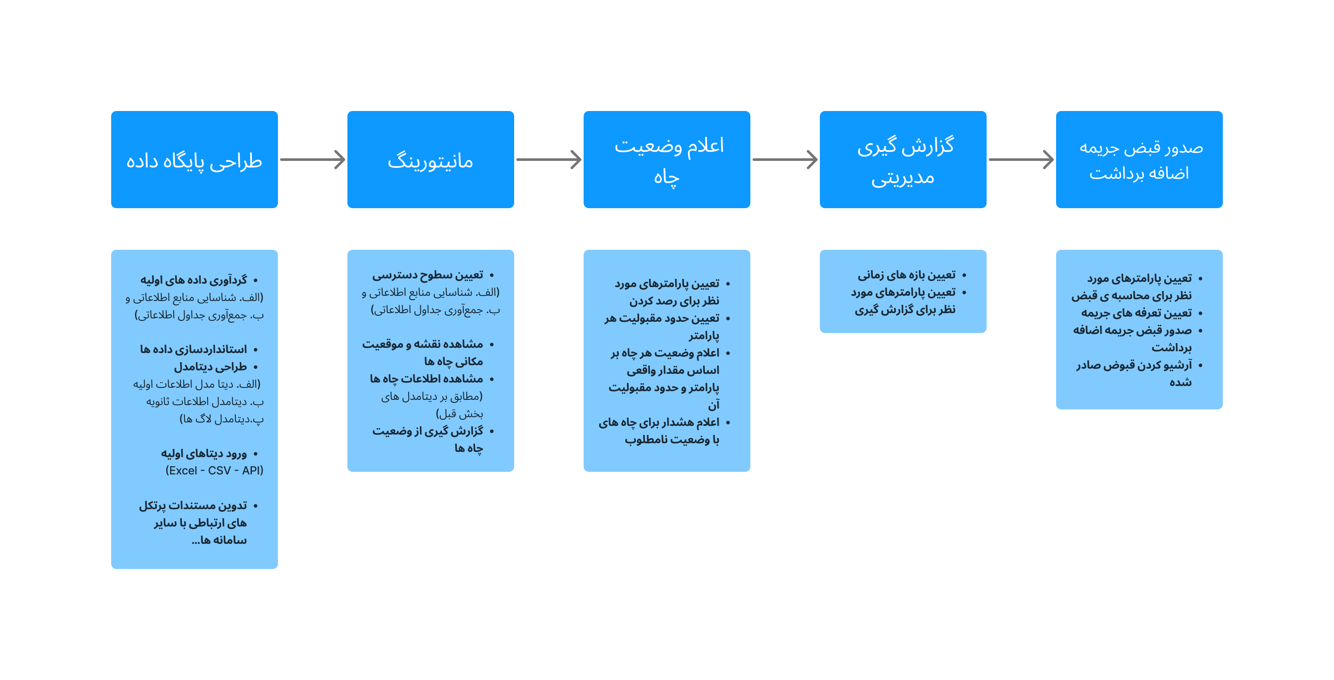
۵ مولفه برای سامانه تعریف شده‌اند.
۱- طراحی پایگاه داده
یکی از مراحل اصلی در توسعه‌ی نرم‌افزار، طراحی و پیاده‌سازی پایگاه داده‌ است. در طراحی پایگاه داده‌، تمامی اطلاعاتی که در پروژه استفاده می‌شود، شناسایی شده و ارتباط بین آن‌ها تعیین می‌گردد. این طراحی در مواقعی که تنوع داده‌ها زیاد باشد، اهمیت بیشتری پیدا می‌کند. عملکرد درست و بدون خطای یک نرم‌افزار، تا حد زیادی به طراحی پایگاه داده‌ی آن بستگی دارد. همچنین در بسیاری از موارد سرعت عملکرد نرم‌افزار در فراخوانی و نمایش داده‌ها، به مدل‌های پیاده‌ شده برای پایگاه داده‌ی آن وابسته است.
داده‌های استفاده شده در پروژه شامل سه دسته‌ی اصلی می‌شوند. دسته‌ای از داده‌ها به‌طور مستقیم به عنوان ورودی‌های اولیه نرم‌اافزار شناخته می‌شوند. این اطلاعات از روش‌های مختلفی وارد پلتفرم می‌شوند. برخی از این اطلاعات به‌صورت دستی توسط کاربران وارد می‌شود و برخی از آن‌ها از سامانه‌های دیگر خوانده شده و مورد استفاده قرار می‌گیرند. دسته‌ای دیگر از داده‌ها، داده‌هایی هستند که در طی اقداماتی که توسط کاربران انجام می‌گیرد، در سامانه ذخیره می‌شود. این اطلاعات به عنوان اطلاعات ثانویه شناخته می‌شوند و طراحی جداول داده‌ی مربوط به‌ آن‌ها می‌بایست از قبل انجام شده باشد. این داده‌ها در فرآیند‌هایی که از قبل، مطابق فیچرهای نرم‌افزار، طراحی شده‌اند تولید و در پایگاه داده ذخیره می‌شوند. دسته‌ی دیگری از اطلاعات که با عنوان لاگ‌ها شناخته می‌شوند، نیز وجود دارد که بسته به نیاز در قسمت‌های مختلف عملکرد کاربران و نرم‌افزار، تولید و ذخیره می‌شوند.
در نهایت خروجی نرم‌افزار با توجه به اطلاعات ذخیره شده در آن، به‌صورت گزارش‌هایی نمایش داده می‌شود که با توجه به سطوح دسترسی تعیین شده، متفاوت خواهد بود. این گزارش‌ها منبع اصلی جهت رصد کردن و پیش‌بینی کردن به‌حساب می‌آیند. شناسایی و طراحی درست پایگاه داده، تاثیر به‌سزایی در عملکرد نرم‌افزار و صحت گزارش‌ها خواهد داشت.
۱-۱-گرد‌آوری داده‌های اولیه
مرحله‌ی نخست در طراحی پایگاه داده، شناسایی و گردآوری داده‌های اولیه است. اطلاعات اولیه عموما در نقاط مختلفی وجود دارند و ممکن است اختلافات جزیی باهم داشته باشند. ازین‌رو شناسایی و جمع‌آوری این داده‌ها اهمیت زیادی در طراحی پایگاه داده دارد. این اطلاعات می‌توانند در قالب فایل و یا در پایگاه‌های داده‌ی مختلف وجود داشته باشند. شناسایی نقاط ذخیره‌سازی اطلاعات پایه و جمع‌آوری آن‌ها از گام‌های مهم در طراحی پایگاه داده به‌حساب می‌آیند.
۱-۱-۱- شناسایی منابع اطلاعاتی
در ابتدا باید تمام داده‌هایی که ممکن است در سامانه وارد شوند، به طور کامل شناسایی شوند. گام اول در شناسایی، یافتن نقاط ذخیره‌سازی اطلاعات است. اطلاعات پایه ممکن است در سامانه‌ها و محل‌های مختلفی ذخیره شوند. در مرحله‌ی اول باید لیستی از تمام نقاطی که ممکن است داده‌های پایه در آن‌جا وجود داشته باشند پیدا کرد.
در گام بعد باید دید که چه نوع اطلاعاتی در این نقاط ذخیره می‌شوند و کدام دسته از این اطلاعات برای به‌کارگیری در نرم‌افزار نیاز هستند. ممکن است حجم زیادی از این اطلاعات در نرم‌افزار استفاده نشوند. ازین‌رو شناسایی اطلاعات مفید نیز اهمیت زیادی دارد.

۲-۱-۱- جمع‌آوری جداول اطلاعاتی
پس از شناسایی اطلاعات مفید، جدول‌های مشخصی از این اطلاعات ایجاد می‌شوند. این جداول با توجه به نوع داده‌ها، به‌طور مجزا تهیه شده و هرکدام از آن‌ها شامل اطلاعات دسته‌بندی شده‌ای می‌باشند. این جداول می‌توانند از فایل‌های موجود، پایگاه‌های داده‌ی موجود و همچنین اسناد موجود در نقاط مختلف جمع‌آوری شوند.
۲-۱- استانداردسازی
پس از گردآوری جداول داده‌ها، نوبت به استانداردسازی این جداول می‌رسد. ممکن است اطلاعات تکراری از راه‌های مختلف جمع‌آوری شده باشد. این اطلاعات نیاز به پایش داشته و باید نقاط مشترک و تکراری آن‌ها شناسایی شود.
همچنین ممکن است داده‌ای در جدول‌های مختلف، اسم‌های متفاوتی داشته باشد اما ماهیت آن یکی باشد. تشخیص این داده‌ها و یکپارچه کردن ‌آن‌ها بسیار مهم است و در نهایت قالب‌های مشخصی از اطلاعات مورد نیاز تهیه می‌شود.
۳-۱- طراحی دیتا مدل
پس از مشخص شدن اطلاعات ورودی اولیه، فرآیند طراحی دیتا مدل‌ها آغاز می‌شود. این مرحله شامل دو قسمت می‌شود. طراحی دیتا مدل برای اطلاعات اولیه و طراحی دیتا مدل اطلاعات ثانویه و لاگ‌ها باتوجه به روند‌های موجود در نرم‌افزار. خروجی این قسمت شامل نقشه‌ای از ارتباط تمام جداول داده‌ی موجود به همراه تمام فیلد‌های اطلاعات آن‌ها می‌باشد که در قالب ERD ارائه می‌شود.

۱-۳-۱- دیتا مدل اطلاعات اولیه
برای طراحی دیتا مدل اطلاعات اولیه نیاز است همپوشانی‌‌های اطلاعات شناسایی شوند و جدول‌ها به تفکیک به دیتا مدل تبدیل شوند. همچنین ارتباط بین جداول در این قسمت مشخص شده و روابط بین مدل‌های داده تعریف می‌شوند. در نهایت اطلاعات اضافه مورد نیاز نیز در طراحی دیتا مدل، به هر جدول اضافه می‌شود. این اطلاعات می‌تواند شامل موارد زیر شود:
- تاریخ ایجاد
- تاریخ ویرایش
- ایجاد کننده
- و ...

۲-۳-۱- دیتا مدل اطلاعات ثانویه
برای طراحی دیتا مدل اطلاعات ثانویه، ابتدا باید روند‌های موجود در نرم‌افزار (فیچر‌های نرم‌افزار) تعریف شود. با توجه به این روند‌ها، اطلاعاتی که در هر مورد نیاز به تولید و ذخیره‌سازی دارد، شناسایی می‌شوند. در ادامه ارتباط بین این اطلاعات مشخص شده و دیتا مدل‌های متناسب با آن‌ها طراحی می‌شود.

۳-۳-۱- دیتا مدل لاگ‌‌ها
برای ثبت لاگ‌های نرم‌افزار نیز نیاز است روند‌های موجود در نرم‌افزار طراحی شود و با توجه به آن‌ها در موارد نیاز، لاگ عملکرد نرم‌افزار و یا عملکرد کاربران در پایگاه داده‌های طراحی شده ذخیره شود.
۴-۱- ورود دیتاهای اولیه
پس از آماده سازی مدل‌های جداول داده، نوبت به ورود اطلاعات اولیه می‌رسد. ممکن است حجم زیادی از اطلاعات در سامانه‌های مختلف وجود داشته باشد که تولید مجدد آن‌ها در این حالت منطقی نمی‌باشد. لذا می‌توان ازین اطلاعات در مدل‌های داده‌ی موجود استفاده کرد. از آن‌جا که مدل جداول داده طبق اطلاعات اولیه موجود ساخته شده، تطبیق اطلاعات در این مرحله فرآیند ساده‌ای می‌باشد. در مواردی هم که اطلاعات اولیه موجود نباشد، اطلاعات مورد نیاز پس از تولید در جداول داده قرار می‌گیرند.
نحوه‌ی ورود اطلاعات به نرم‌افزار می‌تواند از چند طریق صورت گیرد:

۱-۴-۱- ورود اطلاعات با فایل excel
در این روش اطلاعات طی جداول مشخصی در قالب فایل excel دریافت شده و در نرم‌افزار بارگذاری می‌شود. نکته‌ی مهم در این روش رعایت قالب ورود اطلاعات به فایل excel است تا نرم‌افزار بتواند اطلاعات را به‌درستی شناسایی کرده و در مدل‌های داده‌ی خود قرار دهد. پس از بارگذاری فایل مربوطه، اطلاعات از فایل excel به جداول پایگاه داده منتقل شده و در آن ذخیره می‌شوند.

۲-۴-۱- ورود اطلاعات با فایل csv
فرمت اطلاعات ورودی به نرم‌افزار می‌تواند در قالب csv نیز باشد. در این حالت هم رعایت قالب ورود اطلاعات بسیار مهم است. پس از بارگذاری فایل مربوطه، اطلاعات از فایل csv به جداول پایگاه داده منتقل شده و در آن ذخیره می‌شوند.

۳-۴-۱- ورود اطلاعات با api
ورود اطلاعات به سامانه می‌تواند در قالب apiهای دریافتی از سامانه‌های دیگر باشد. در این حالت با توجه به مدل جداول داده، api دریافتی در فرمت json، پس از صحت‌سنجی در پایگاه داده ذخیره می‌شود. نکته‌ی مهم در این قسمت هم‌خوانی اطلاعات apiهای دریافتی با مدل جداول داده‌ی طراحی شده است.
۱-۵- مستندات پروتکل‌های ارتباطی
پس از طراحی و پیاده‌سازی مدل‌های‌ جداول داده، برای سهولت در انتقال اطلاعات، مستندات لازم جهت دریافت و ارسال اطلاعات در نرم‌افزار ارائه می‌شود. این مستندات شامل استاندارد‌های داده‌ها و جداول داده‌ و همچنین نحوه‌ی برقراری ارتباط با نرم‌افزار می‌باشد. چنان‌چه در آینده نقطه‌ی جدید برای ورود اطلاعات و یا ارسال اطلاعات تعریف شود، باید از این استانداردها پیروی کند تا عملکرد نرم‌افزار دچار مشکل نشود. برای بروز رسانی اطلاعات نرم‌افزار نیز رعایت این پروتکل‌ها الزامی می‌باشد.
۱-۶- نمای گردش کار در طراحی پایگاه داده‌ها
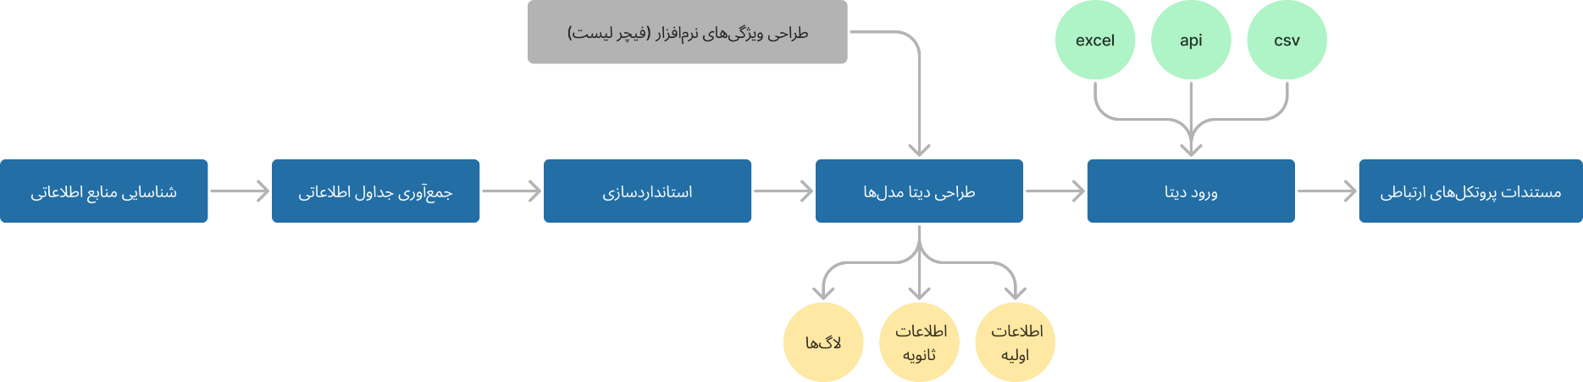

۲ - مانیتورینگ
۱-۲- منوی انتخاب محدوده مطالعاتی
در این بخش کاربر سامانه می تواند محدوده ی مطالعاتی را انتخاب کند. بسته به سطح دسترسی که برای کاربر توسط ادمین سامانه تعیین شده، کاربر می تواند فعالیت های مختلفی را انجام دهد.
در یکی از حالت های زیر قرار گیرد:

۱-۱-۲- ابرکاربر (Super user)
این کاربر بالاترین سطح دسترسی را خواهد داشت. اقداماتی که می تواند انجام دهد عبارتست از:
- تعیین سطح دسترسی
- صدور مشخصات ورود برای کاربران (نام کاربری و رمز عبور)
- تعیین تنظیمات عالیه
۲-۱-۲- کاربر ستادی (شامل دفتر حفاظت و بهره برداری و امور مشترکین)
امکان دسترسی به اطلاعات تمامی دشت‌ها (تمامی محدوده های مطالعاتی) در سطح استان را خواهد داشت و به تمامی امکانات سامانه شامل مانیتورینگ، گزارش گیری، تنظیم محدوده‌ی مطلوبیت برای ارزیابی وضعیت چاه و صدور قبض دسترسی خواهد داشت.
۳-۲-۱- کاربر اداره منابع آب
امکان دسترسی به اطلاعات دشت/دشت های اداره منابع آب (محدوده های مطالعاتی مورد نظر) را خواهد داشت و به تمامی امکانات سامانه شامل مانیتورینگ، گزارش گیری، تنظیم محدوده ی مطلوبیت برای ارزیابی وضعیت چاه و صدور قبض دسترسی خواهد داشت.
۲-۲- مشاهده نقشه و موقعیت مکانی چاه ها

۱-۲-۲- نمایش چاه ها بر روی نقشه
پس از تعیین محدوه‌ی مطالعاتی، نقشه‌ی محدوده ظاهر شده و چاه‌ها بر اساس مختصات UTM بر روی نقشه قرار می‌گیرند. در یک tab، امکان فیلتر کردن وضعیت چاه‌ها بر اساس موارد زیر امکان پذیر است:
- فعال/غیر فعال
- پروانه تمدید شده/پروانه تمدید نشده
- حقیقی/حقوقی
- کشاورزی/شرب/صنعتی/خدمات
با فیلتر کردن مطابق با پارامترهای مورد نظر، تعداد چاه‌های ظاهر شده بر روی نقشه تغییر می‌کند. با کلیک کردن بر روی هر چاه، اطلاعات اصلی مصرف در چاه نمایش داده می‌شود. این اطلاعات شامل مقادیر زیر است:
- حقیقی/حقوقی
- کشاورزی/شرب/صنعتی/خدمات
- مقادیر تجمیعی سهم‌آب سالانه و مقادیر مصرف شده و باقیمانده
- ساعت کارکرد واقعی چاه
با کلیک کردن بر روی گزینه اطلاعات بیشتر، وارد صفحه ای می‌شویم که کلیه ی اطلاعات بخش ۲-۲-۲ را برای هر چاه می‌توانیم ببینیم. شکل زیر بصورت شماتیک این فرآیند را نمایش می‌دهد.

